（様式第６号 別紙）
指定医療機関が記入してください。
診療報酬等領収証明書
特定医療費（指定難病）申請用
フ リ ガ ナ |  |  |  |  |  |  |  |  |  |  |  |  | 加入医療保険  〇をつけてください |  |  |  |  | 国保 ・ 社保 ・ 国組 ・ 後期 ・ 介護
受給者氏名
 |  |  |  |  |  |  |  |  |  |  |  |  |  |  |  |  |  | 本人 ・ 家族
生年月日 | 年 月 日 |  |  |  |  |  |  |  |  |  |  |  | 主保険の自己負担割合  〇をつけてください |  |  |  |  | １割 ・ ２割 ・ ３割
特定医療(指定難病)の  公費負担者番号 |  |  |  | 5 | 4 | 3 |  | 3 |  |  |  |  |  |  |  |  | 特定医療(指定難病)の  受給者番号
診 療 日 |  |  | 診 療 区 分 |  |  |  |  |  | 保険診療等総額  （A）  上段は指定難病医療費  以外の金額を含む総額 |  |  |  |  |  |  |  |  | 患者負担額  （B）  （窓口で支払った金額） |  |  |  | 公費対象額  (岡山市記載欄)
年 月分  日～ 日 |  |  | □入院 □通院  □調剤 □訪看  □その他( ) |  |  |  |  |  | 診療総額 （ ） 円 |  |  |  |  |  |  |  |  | 円 |  |  |  | 円
 |  |  |  |  |  |  |  |  | 難病医療費 （ ） 円
年 月分  日～ 日 |  |  | □入院 □通院  □調剤 □訪看  □その他( ) |  |  |  |  |  | 診療総額 （ ） 円 |  |  |  |  |  |  |  |  | 円 |  |  |  | 円
 |  |  |  |  |  |  |  |  | 難病医療費 （ ） 円
年 月分  日～ 日 |  |  | □入院 □通院  □調剤 □訪看  □その他( ) |  |  |  |  |  | 診療総額 （ ） 円 |  |  |  |  |  |  |  |  | 円 |  |  |  | 円
 |  |  |  |  |  |  |  |  | 難病医療費 （ ） 円
年 月分  日～ 日 |  |  | □入院 □通院  □調剤 □訪看  □その他( ) |  |  |  |  |  | 診療総額 （ ） 円 |  |  |  |  |  |  |  |  | 円 |  |  |  | 円
 |  |  |  |  |  |  |  |  | 難病医療費 （ ） 円
年 月分  日～ 日 |  |  | □入院 □通院  □調剤 □訪看  □その他( ) |  |  |  |  |  | 診療総額 （ ） 円 |  |  |  |  |  |  |  |  | 円 |  |  |  | 円
 |  |  |  |  |  |  |  |  | 難病医療費 （ ） 円
指定難病支給認定が開始した月に、有効期間開始前の診療がある場合は、下の枠内を記入してください。  （C） |  |  |  |  |  |  |  |  |  |  |  |  |  |  | 窓口支払時に指定難病以外の制度の限度額を適用した場合は、下の枠内を記入してください。  （D）
診療日 |  | 診療区分 |  |  |  |  | 開始前保険診療総額 |  |  |  |  |  |  |  |  | 適用した制度 |  |  |  |  |  |  | 限度額
年 月分  日～ 日 |  | □入院 □通院  □調剤 □訪看  □その他( ) |  |  |  |  | 入院（ ）円  外来（ ）円 |  |  |  |  |  |  |  |  | □高額療養費 適用区分（ ）  □心身障害（80） □特定疾病療養（ﾏﾙ長）  □更生医療 □その他（ ） |  |  |  |  |  |  | （ ）円
【備考欄】
上記のとおり証明します。
医療機関コード ＿＿＿＿＿＿＿＿＿＿＿＿＿
年 月 日
所在地
医療機関の名称
代表者名 印
【記載時の注意事項】
・（A）保険診療等総額の欄には、特定医療費(指定難病)の認定期間内の医療費及び薬剤一部負担額、又は介護保険制度に基づくサービス費のみ記入してください。
・対象となる介護サービス：(介護予防)訪問看護 ・ (介護予防)訪問リハビリテーション
(介護予防)居宅療養管理指導 ・ 介護療養施設サービス
・介護サービスの証明の場合は、備考欄に地域単価（７級地〇〇円など）を記入してください。
・受給者証の自己負担上限額管理票への記入は必要ありません。
・自己負担上限月額に達しない場合でも証明してください。（他の指定医療機関と合算するためなどに必要です。）
裏面の記入例もご確認ください。
※証明書は医療機関ごとに作成してください。領収書での代用はできません。
記入例
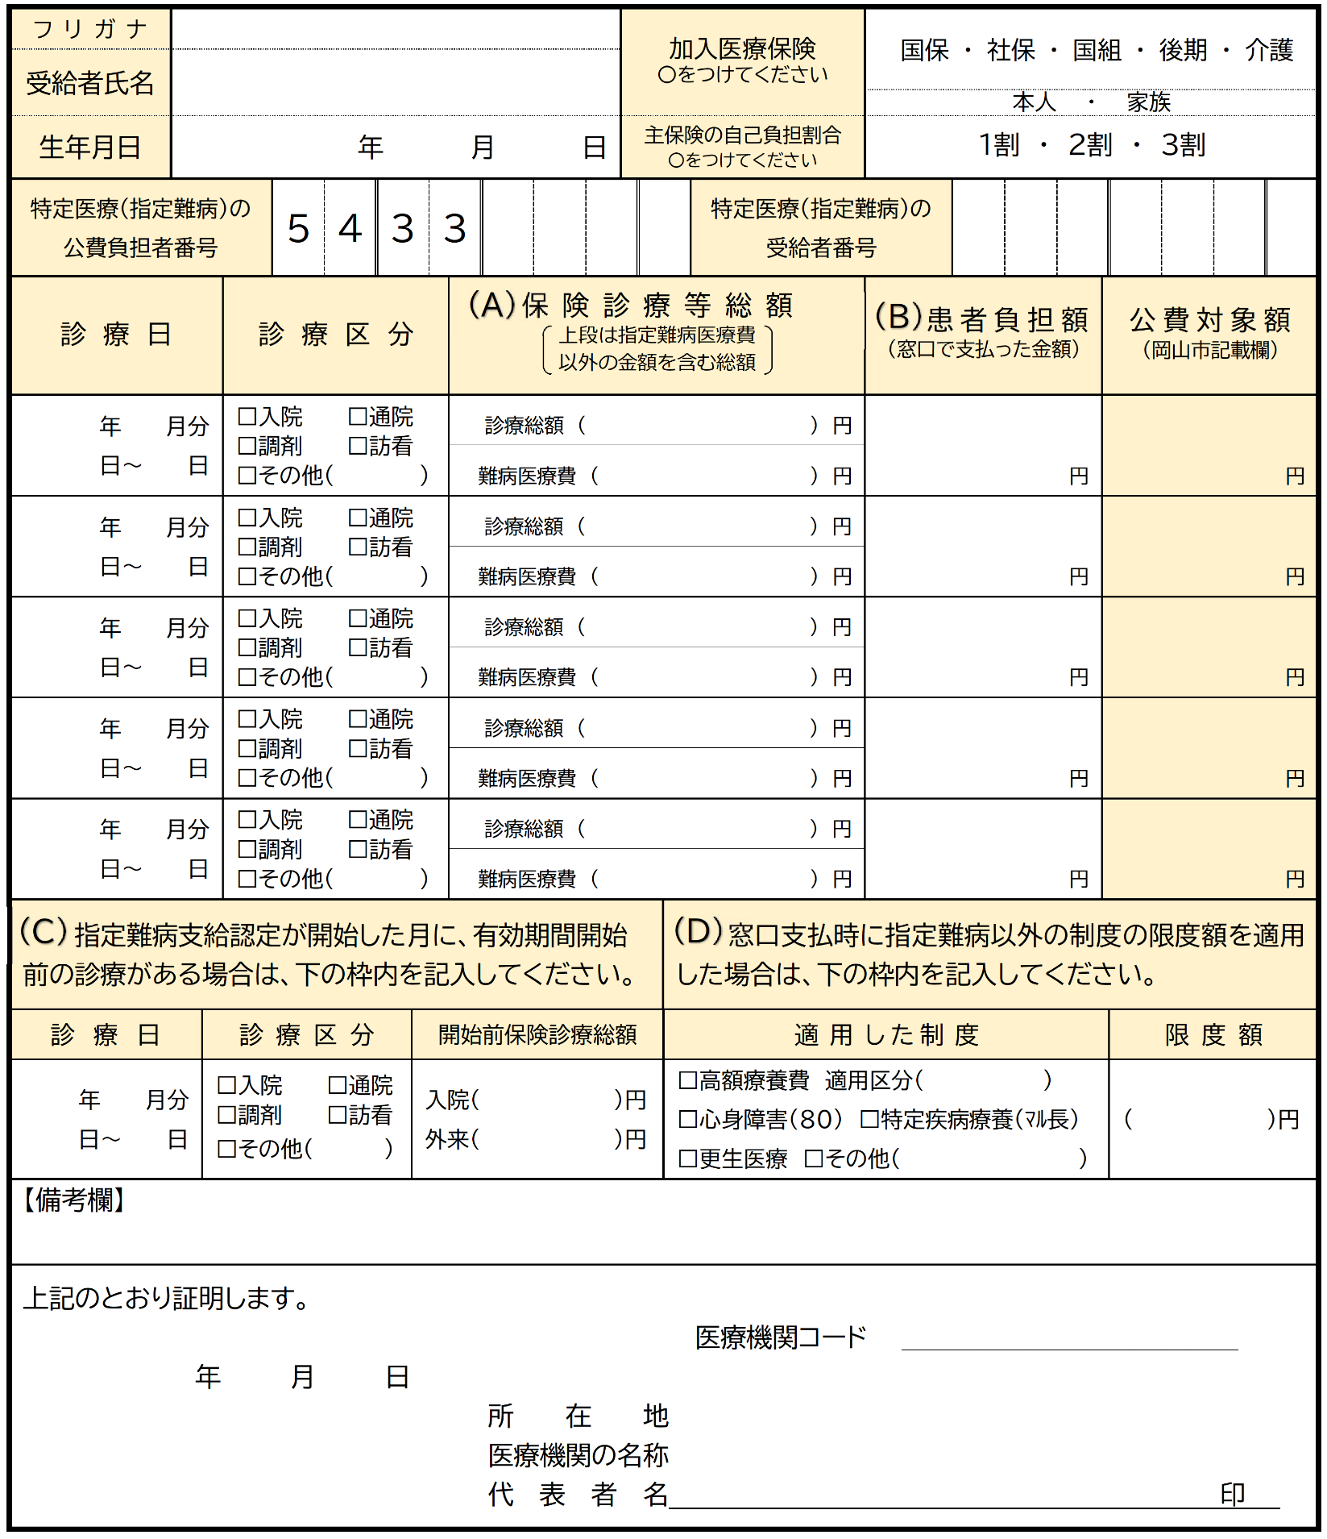
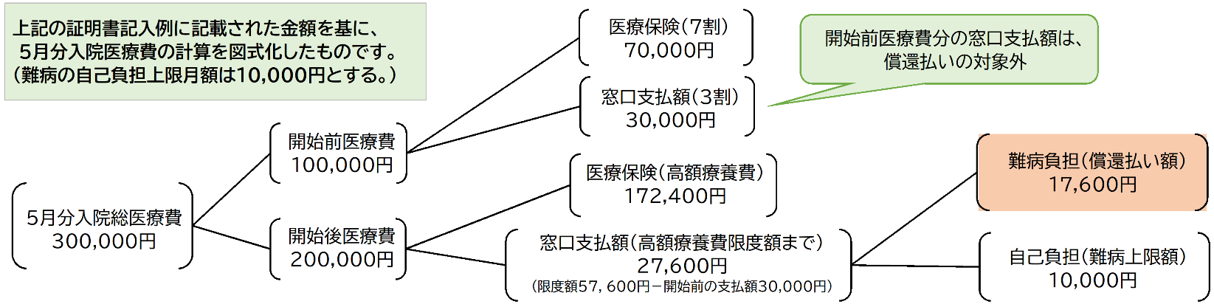
支給認定開始月の医療費が、明らかに償還払いの対象ではない場合（有効期間途中の上限額変更や受給者証の持参忘れなど）は、（Ｃ）開始前診療額欄は記入不要です。
受給者証の有効期間：R3.5.7～
入院期間：R3.5.1～R3.5.10の場合、
R3.5.1～R3.5.6診療分は（Ｃ）開始前診療額欄に、
R3.5.7～R3.5.10診療分は（Ａ）保険診療等総額欄に記入。
岡山Ａ病院
診療総額（上段）、難病医療費（下段）ともに１０割の金額を記入してください。
内訳が難病医療費のみの場合は、診療総額は空欄で構いません。
令和〇 〇 〇
同月、同一区分の診療はまとめて記入可能。
岡山市北区鹿田町1丁目1-1
岡山Ａ病院
岡山 次郎
36,000
100,000
120,000
✔
R３ ６
1 30

57,600
エ
✔
ｵｶﾔﾏ ﾀﾛｳ
岡山 太郎
１00,000
✔
R３ ５
1 6

3,000
10,000
✔
R３ ５
12 31

57,600
R３ ５
７ １0

〇〇，〇〇〇〇，〇
０ １ ２ ３ ４ ５ ６
７ ０ １ ９
✔
200,000
昭和 〇〇 〇 ○

